附件1

板闸遗址公园游客配套服务设施分布图

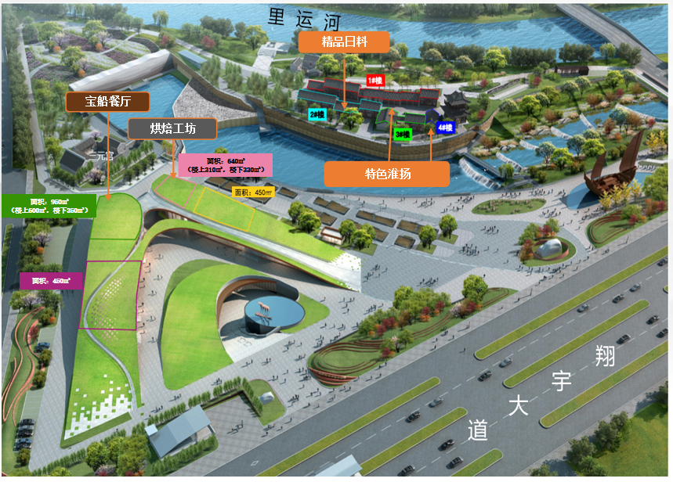

附件2

板闸遗址公园游客配套服务设施招商报名表

|  |  |  |  |
| --- | --- | --- | --- |
| 基本信息 | | | |
| 公司名称 |  | 电话 |  |
| 传真 |  |
| 公司地址 |  | | |
|
| 联系人 |  | 联系方式 |  |
|
|
| 公司简介 |  | | |
|
|
|
| 拟合作项目 |  | | |
|
|

附件3

板闸遗址公园游客配套服务设施CAD图纸



附件4

**板闸遗址公园游客配套服务设施**

**进驻承诺书**

甲方：淮安水工科技发展有限公司

乙方：

公司已知晓板闸遗址公园游客配套服务设施招商公告内容，明确项目资格要求，公司自愿报名参与板闸遗址公园游客配套服务设施中的 项目招商，并郑重承诺：

1.公司未被“信用中国”网站、“中国政府采购网”列入失信被执行人、重大税收违法案件当事人名单、政府采购严重违法失信行为记录名单。

2.公司将在双方约定的经营范围依法经营，按照行业主管部门要求做好安全生产、卫生防疫、环境保护、文明城市建设等方面工作。同时按照甲方要求做好员工管理、景区管理等内容。

3.公司承诺在合同期内未经甲方同意，不得转租房屋、委托或分包他人经营。

4.公司将根据甲方综合评定结果，签订协议后开展推进工作。公司如未能取得板闸遗址公园游客配套服务设施项目运营权，公司自愿承担前期一切费用，与乙方无关。

5.公司承诺提供一切资料、方案都是真实，如有伪造，自愿退出。

承诺人：

日 期：